附件2
设计与制作类活动报名须知
- 报名方式
各区以区为单位，于2018年10月29-11月5日填写并反馈《设计与制作类综合实践活动分区登记表》、《设计与制作类综合实践活动分区报名表》至指定邮箱。
- 展示时间
2018年11月24日（周六），上午8：00－9：30为第一场（建议五至六年级），10：30－12：00为第二场（建议一至四年级）
- 展示地点
各区自行确定展示地点。
- 具体要求
- 软件环境要求
操作系统——win7或win Xp均可。
网络环境——竞赛期间需要断网，竞赛后需要连接互联网上传结果文档。
辅助软件——Microsoft Office或WPS Office（可编辑 .doc文档），常用输入法，PDF阅读器，竞赛提供的材质。
编程软件——Scratch2.0，MS QB7.1，DEV C++4.9.9.2，FreePascal
网络软件——可以进行试题文档的发放和结果文档的收集即可。
- 编程试题发送
试题发送时间：2018年11月23日14时前，发送到各区接收试题及密码邮箱。
密码发送时间：2018年11月24日7：00－7：30之间发送到各区接收试题及密码邮箱。
- 结果文档收集
各区遵照本文档的说明整理相关数据和文档，于11月24日14时前提交设计与制作类综合实践活动的数据。
- 需提交的数据清单
各区应提交的竞赛原始数据包括：
- 分区情况表——《设计与制作类综合实践活动信息表》.doc
- 包含选手答案的子目录——answers（文件夹）
上述数据存放在同一文件夹下。文件夹名称为“分区名称”。
以和平分区为例，其提交数据的目录结构为：
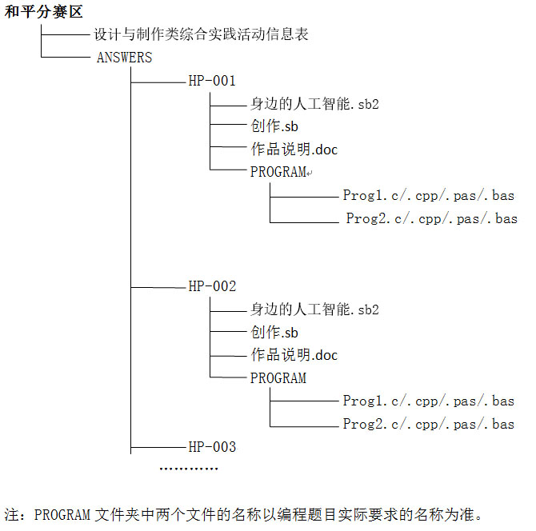
图1. 提交数据的存储结构示例
表1. 各分区编码
HP和平 | HX河西 | HB河北 | NK南开 | HD河东 | HQ红桥
DL东丽 | JN津南 | XQ西青 | BC北辰 | BH滨海新区
JZ蓟州 | BD宝坻 | WQ武清 | NH宁河 | JH静海
注：多区合并的，以赛场所在地的编码为准
- 数据提交方式
将收集的所有程序按上述要求的结构整理好，打包压缩后通过电子邮件附件发至指定邮箱，邮件以“区+设计与制作类综合实践活动”命名。
- 资料下载
2018年素材及2017年试题请登录www.tjcysc.org或tianjin.xiaoxiaotong.org下载。
设计与制作类综合实践活动分区登记表
区名称 | 活动地点 | 活动负责人 | 联系电话 | 技术负责人 | 技术负责人电话 | 接收试题及密码邮箱 | 备注

设计与制作类综合实践活动分区报名表
选手ID | 区名称 | 姓名 | 性别 | 就读学校（全称） | 年级 | 语种 | 指导教师 | 教师手机 | 备注
NK-001 | 南开区 | 张三 | 男 | 南开区中营小学 | 五年级 | QBASIC | 李四 | 15800000000 | 样例
NK-002
NK-003
NK-004

设计与制作类综合实践活动信息表

区名称 |  | 活动地点
报名人数 |  | 实际参加人数 |  | 其它说明
缺考选手编号
程序收集负责人： 联系电话： 注：请将此表电子版随选手程序一同发到指定邮箱

